Presseinformation
Korntal-Münchingen, 9. März 2016
Blue Tree Systems präsentiert Kraftstoff-Auditor
Wie viel Kraftstoff verbraucht ein Fuhrpark wirklich?
Mit kalibrierten Kraftstoffdaten fährt es sich länger und günstiger
Fuhrparkbetreiber, die ihre Betriebskosten senken wollen oder müssen, erhalten mit dem Kraftstoff-Auditor von Blue Tree Systems jetzt eine praxisorientierte Lösung zur Reduzierung ihrer Kraftstoffausgaben. Das Produkt des in Europa und Nordamerika tätigen Anbieters von Flottenmanagement-Lösungen erlaubt die transparente Darstellung des tatsächlichen Kraftstoffverbrauchs jedes einzelnen LKW. Hierfür werden die von elektronischen Steuergeräten gewonnenen Kraftstoffdaten nicht einfach Eins-zu-Eins übernommen, sondern vorher einer Prüfung unterzogen und hinsichtlich valider Erfahrungswerte kalibriert. Dadurch können Fuhrparkmanager unwirtschaftliches Fahrerverhalten und spezifische Fahr- und Einsatz-Eigenschaften von LKW-Marken bzw. -modellen ebenso erkennen wie Kraftstoff-Diebstahl oder Abrechnungs- und Quittungs-Betrug. „Mit unserem Whitepaper bringen wir Licht ins Dunkel der Kraftstoffkosten. Denn hierzu sind konkrete Verbrauchswerte erforderlich, und die gewinnen wir erst durch eine Kalibrierung der realen Kraftstoffdaten. Nur dann lassen sich realitätskonforme Rückschlüsse auf das Fahrerverhalten, auf das LKW-Modell oder gar auf Diebstahl-Delikte treffen und entsprechende Verbesserungsschritte einleiten“, so Stephan Grimm, Business Development Manager (D-A-CH) der Blue Tree Systems GmbH.
Aufgrund der jahrzehntelangen Erfahrungen in telemetriegestützten Fuhrparkmanagementlösungen machten die Experten von Blue Tree Systems immer wieder die Erfahrung, dass die von den meisten elektronischen Steuergeräten (ECM – Electronic Control Module) im LKW berechneten Werte zum Kraftstoffverbrauch zu gering sind. Stephan Grimm: „Die Verbrauchswerte des Herstellers lagen in der Regel fast immer fünf bis zehn Prozent unter den von uns ermittelten Zahlen. Je nach Hersteller, Modell und Alter des Fahrzeugs stellten wir sogar Abweichungen um bis zu 22 Prozent fest.“ Zwar lassen sich auch ungenaue Daten miteinander vergleichen, um zum Beispiel relative Verbesserungen im Kraftstoffverbrauch festzustellen. Aber für einen objektiven Vergleich von einzelnen Fahrern, Fahrzeugen, Marken und Modellen sind tatsächliche Angaben notwendig. Um diesem Dilemma zu entkommen, entwickelte Blue Tree Systems daher ein System, um die unterschiedlichen Verbrauchsdaten des ECM zu kalibrieren – den Kraftstoff-Auditor.
Durch Kalibrieren zu exakten Verbrauchswerten
Der Blue Tree Systems Kraftstoff-Auditor ist eine automatisierte Kontrollmethode zum Kraftstoffverbrauch jedes einzelnen Fuhrpark-Fahrzeugs. Tankdaten werden automatisch durch elektronische Tankkarten, Zapfsäulen vor Ort oder durch die manuelle Eingabe anhand der Tankstellenbelege in die Software importiert. Die Berechnung des Restkraftstoffs in den LKW-Tanks zu Beginn bzw. am Ende des Prüfzeitraums erfolgt auf Basis der Daten zur Tankkapazität sowie des elektronischen Kraftstoffstandsensors, die alle fünf Minuten von Blue Tree Systems gemeldet werden. Die verbrauchte Kraftstoffmenge eines LKW wird ermittelt, indem der Gesamtverbrauch aus den Daten berechnet wird, die vom Controller-Area-Network-Bus des Lkw übermittelt wurden. Anschließend wird ein Kalibrierungsfaktor angewendet, um Messfehler auszugleichen. „Dieser Kalibrierungsfaktor basiert auf einem ausgeklügelten Algorithmus, den wir bei über zehntausend Fahrzeugen innerhalb der letzten sechs Jahre entwickelt, exakt abgestimmt und perfektioniert haben. Wichtig dabei ist: Der Kalibrierung liegen die Kraftstoffdaten der Blue-Tree-Systems-Datenbank zugrunde und nicht etwa die des LKW. Es kommt also zu keiner Veränderung der elektronischen Steuermodule im LKW: Diese liefern zwar weiterhin ungenaue Angaben, die aber dann vom Kraftstoff-Auditor korrigiert werden“, erläutert Stephan Grimm das Verfahren.
Als Ergebnis verfügt der Kraftstoff-Auditor somit über sämtliche Daten, die notwendig sind, um die wirklich verbrauchte Kraftstoffmenge eines jeden LKW zu bestimmen. Auftretende Differenzen zwischen erworbener und verbrauchter Kraftstoffmenge sind im Prüfsystem sofort nachvollziehbar. Ebenso wird die lückenlose Rückverfolgbarkeit sichergestellt, indem sich das genaue Zeitfenster sowie der Ort der Diskrepanz anzeigen lassen. Unstimmigkeiten, die innerhalb des für den Fuhrpark akzeptablen Toleranzbereichs liegen, werden grün, größere Abweichungen gelb bzw. rot markiert.
Länger fahren, weniger tanken
Von der genauen Kenntnis des aktuellen Kraftstoffverbrauchs eines jeden Fuhrpark-LKW profitieren Fuhrparkbetreiber gleich dreifach. So lässt sich durch valide und realitätskonforme Verbrauchsdaten in Telematiklösungen das tatsächliche Fahrverhalten der Fahrerinnen und Fahrer deutlicher als bisher vergleichen sowie gerecht und nachvollziehbar bewerten. „Viele Transportunternehmen können damit die Akzeptanzhürden seitens ihres Fahrpersonals meistern, das nicht selten die Genauigkeit und die Fairness der eingesetzten Monitoringsysteme bezweifelt“, so Stephan Grimm. „Unsere Erfahrungen zeigen, dass Fahrer sich sehr wohl auf Kraftstoffprogramme und Beurteilungsverfahren einlassen – allerdings nur, wenn sie die Beurteilung für gerecht erachten. Kann der Verantwortliche die zugrunde liegende Logik, die Methode und die Genauigkeit der Ergebnisse schnell und plausibel begründen, dann werden diese Instrumente zur Beobachtung des Fahrverhaltens schnell angenommen. Nicht zuletzt profitieren auch die Fahrer davon, etwa durch Prämienprogramme oder durch spezifische Fahrertrainings.“
Investitionsentscheidungen leicht gemacht
Neben Fahrerverhalten oder spezifische Transporteinsätze kann auch die Fahrzeugmarke bzw. das eingesetzte LKW-Modell für hohe oder niedrige Kraftstoffverbräuche verantwortlich sein. Schließlich lassen sich fabrikneue Lkw nicht optimal auf den Arbeitseinsatz in verschiedenen Fuhrparks einstellen. Hinzu kommt, dass unterschiedliche Lkw-Marken im selben Fuhrpark abhängig von Ladegewicht, Gelände, Konfiguration und Temperatur jeweils verschiedene Kraftstoffverhalten aufweisen. Mit Blue Tree Systems sind derartige Kraftstoff-Fresser schnell zu identifizieren. Der Grund: Sind die Fahrzeuge im Echtbetrieb mit dem Kraftstoff-Auditor kalibriert, liefert das System realistische Verbrauchswerte, die einen objektiven Vergleich des Kraftstoffverhaltens sämtlicher Fahrzeugmarken und -modelle erlaubt. „Ein Unterschied von 1,8 Liter (5%) pro 100 Kilometer zwischen zwei LKW mit einem Verbrauch von 36 bzw. 34,2 Litern auf 100 Kilometern kann zu einer jährlichen Ersparnis von rund 3.000 Euro pro LKW führen, wenn man einen Kraftstoffpreis von 1,10 Euro je Liter Diesel und eine durchschnittliche Distanz von 150.000 km jährlich zugrunde legt“, so Stephan Grimm. „Hochgerechnet auf einen Betrieb mit 50 Lkw lassen sich dadurch circa 150.000 Euro pro Jahr und somit eine dreiviertel Million Euro innerhalb von fünf Jahren einsparen.“
Lange Finger unerwünscht
Ebenso sorgen die exakten Verbrauchsinformationen für Transparenz, wenn es darum geht, Kraftstoffdiebstahl und Abrechnungsbetrug aufzuspüren und zu untersuchen. Stephan Grimm: „Im Durchschnitt beträgt die Kraftstoffdiebstahlquote circa 1,5 Prozent des gesamten Kraftstoffbudgets eines Fuhrparks. Bei einem Kraftstoffpreis von 1,10 Euro je Liter Diesel und einer durchschnittlichen Leistung von 150.000 Kilometer pro LKW jährlich, kann ein Fuhrparkbetreiber mit 50 Fahrzeugen somit durchschnittlich 45.000 Euro im Jahr einsparen. Das summiert sich in fünf Jahren auf circa eine Viertelmillion Euro.“

((KASTEN 1))
Unsichere Ermittlung des wirklichen Kraftstoffverbrauchs
Die Ausgaben für Kraftstoff sind einer der größten Haushaltsposten eines jeden Fuhrparks. Jedem Fuhrparkmanager sind Fragen vertraut wie: „Haben die LKW im letzten Monat tatsächlich so viel Kraftstoff verbraucht?“, „Warum sind manche Fahrzeuge effizienter als andere?“ Woher rührt der große Unterschied zwischen dem vom Telematiksystem angegebenen Verbrauch und den tatsächlichen Kraftstoffkosten?“ Um diese Kostenstrukur zu verstehen und die Aufwendungen zu prüfen, sind genaue Daten zum tatsächlichen Kraftstoffverbrauch jedes einzelnen LKW erforderlich. Das gestaltet sich für viele Unternehmen jedoch mitunter sehr aufwändig und kostenintensiv, denn meist stimmen die von den elektronischen Steuergeräten ermittelten Verbrauchsdaten nicht mit den realen überein. Oft sind Tankstellenquittungen und das Vertrauen in die Ehrlichkeit der Fahrer die einzigen Faktoren, um zu bestimmen, ob die Kraftstoffausgaben gerechtfertigt sind.
((KASTEN 2))
ECM-Verbrauchswerte eines LKW richtig beurteilen
Bevor Fuhrparkbetreiber sich auf die Herstellerangaben zum Kraftstoffverbrauch verlassen und auf Basis dieser Informationen Geschäftsentscheidungen treffen, empfehlen die Fachleute von Blue Tree Systems die Genauigkeit der ECM-Daten der LKW zu überprüfen:
- Stellen des Tageskilometerzählers sowie des durchschnittlichen Kraftstoffverbrauchs im Bordcomputers auf 0
- Volltanken des LKW
- Fahren einer Strecke mit festgelegter Distanz (z.B. 300 km)
- Nach erneutem Auffüllen des Tanks Berechnung des Kraftstoffverbrauchs anhand der zurückgelegten Distanz und der nachgetankten Kraftstoffmenge
Nach Überprüfung des Bordcomputers entsprechen die Herstellerangaben zum Kraftstoffverbrauch in den meisten Fällen nicht denen, die hierdurch selbst ermittelt wurden. Stattdessen zeigen sie oft einen geringeren Verbrauch und damit eine überbewertete Kraftstoffeffizienz des LKW an.

(BLU_WP_Kraftstoffeffizienz_Vergleich.jpg)
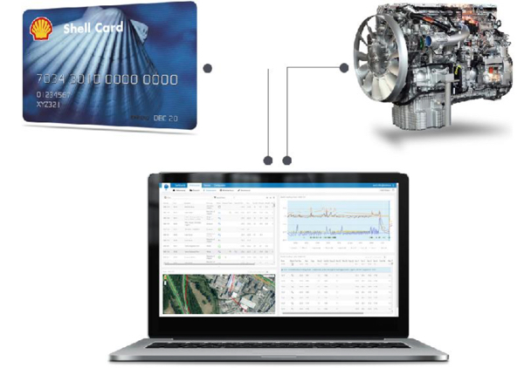
Mit dem Kraftstoff-Auditor hat der Fuhrpark-Manager einen schnellen Überblick über alle Abweichungen zwischen erworbener und verbrauchter Kraftsstoffmenge. (Grafik: Blue Tree Systems)
(BLU_WP_Kraftstoffeffizienz_Tanken.jpg)
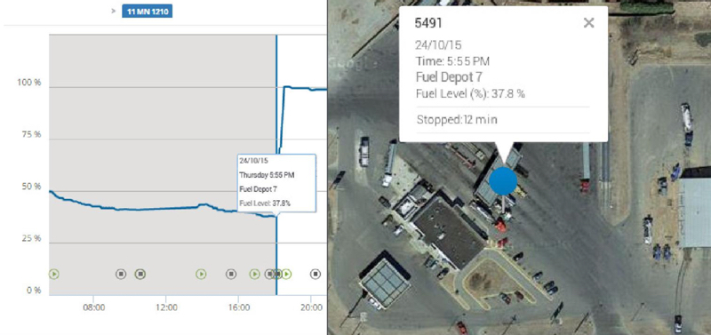
Auf einem Blick ersichtlich: Wie viel Kraftstoff wurde wann und wo erworben?
(Grafik: Blue Tree Systems)

(BLU_Stephan_Grimm.jpg)


Stephan Grimm, Business Development Manager DACH, Blue Tree Systems GmbH. (Foto: Blue Tree Systems)

Weitere Informationen:  Blue Tree Systems GmbH, Stephan Grimm  Lingwiesenstraße 2, D-70825 Korntal-Münchingen  Tel.: +49 7150 35 19 567  Fax: +49 7150 35 19 566  E-Mail: stephan.grimm@bluetreesystems.com  URL: www.bluetreesystems.com | Presse- und Öffentlichkeitsarbeit:  Press’n’Relations GmbH, Uwe Taeger  Magirusstraße 33, D-89077 Ulm  Tel.: +49 731 96 287-31  Fax: +49 731 96 287-97  ut@press-n-relations.de  www.press-n-relations.de
Über Blue Tree Systems
Seit zwanzig Jahren bietet Blue Tree Systems seinen Kunden in Europa und Nordamerika eine der umfassendsten Flottenmanagement-Lösungen am Markt, um die Flotteneffizienz zu optimieren, Kundendienstleistungen zu verbessern und Kosten zu senken. Die umfangreichen Funktionen, zum Beispiel Kraftstoff- und Performance-Beobachtung sowie Fahrzeugnavigation und -ortung, sind auf Zugmaschinen und gezogenen Einheiten gleichermaßen einsetzbar. Große Konzerne und mittelständische Unternehmen vertrauen auf die hohe Kompetenz in der detaillierten Datenerfassung/-analyse und im Performance Management. So decken zum Beispiel Logistik-Unternehmen wie Kühne + Nagel und DACHSER, sowie Lebensmittelhersteller wie Nestlé, Coca-Cola, Danone und Kerry mit Blue Tree Systems alle relevanten Aspekte einer wirtschaftlichen Flottenorganisation ab. Das reicht vom Kraftstoff- und Fahrstilmanagement, über Tachographen- und Temperaturüberwachung, bis hin zu Fahrzeug- und Anhängerortung. Das Unternehmen, dessen Hauptsitz in Galway (Irland) liegt, ist in den USA, in Großbritannien, Frankreich, Schweden, Deutschland, Österreich und der Schweiz vertreten.

